Fiche sujet – candidat
Mise en situation et recherche à mener
De nombreuses plantes à fleurs sont pollinisées par des insectes (plantes entomophiles), d’autres sont pollinisées par le vent (plantes anémophiles). Les scientifiques ont pu déterminer un certain nombre de critères qui statistiquement caractérisent ces deux types de plantes à fleurs. Il est ainsi possible d’envisager le mode de pollinisation d’une plante, même en l’absence d’une observation directe du phénomène.

On cherche, en réalisant des observations à différentes échelles, à déterminer le mode de pollinisation le plus probable pour la fleur de lys.
Ressources
Caractéristiques des plantes entomophiles et anémophiles
Mode de pollinisation  Caractéristiques | Anémophile | Entomophile
Fleur hermaphrodite (organes mâles produisant du pollen et organes femelles contenant des ovules) | 26 % | 80 %
Production de nectar (liquide sucré dans la fleur) | 10 % | 81 %
Fleur de petit diamètre (inférieure à 1 cm) | 94 % | 64 %
Caractéristiques du pollen des plantes anémophiles et entomophiles
Mode de pollinisation  Caractéristiques | Anémophile | Entomophile
Petite taille (inférieure à 25 micromètres) | Fréquent | Rare
Grande taille (supérieure à 25 micromètres) | Rare | Fréquent
Ornementation développée (épines, excroissances, reliefs) | Rare | Fréquent

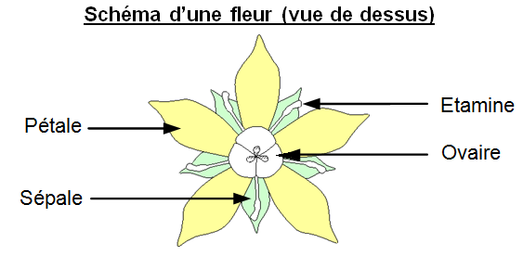  Les nectaires sont des structures situées sur le réceptacle floral, produisant un liquide sucré, le nectar. | 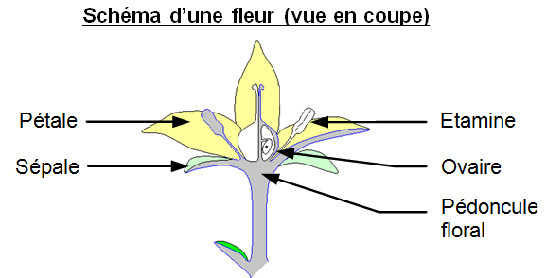

Fiche sujet – candidat
Matériel disponible et protocole d'utilisation du matériel
Matériel :  - Une fleur de Lys  - Un microscope optique avec un oculaire gradué  - Une lame micrométrique  - Fiche technique pour déterminer la taille d’un objet au microscope  - Une loupe binoculaire  - Matériel de dissection  - Matériel de réalisation d’une préparation microscopique  - Règle graduée  - calculatrice | Afin de déterminer quel est le mode de pollinisation le plus probable pour le Lys :  - Observer des structures florales
Sécurité (logo et signification) | Précautions de la manipulation    Demander un masque en cas d’allergie aux pollens | Dispositif d'acquisition et de traitement d'images (si disponible)  

